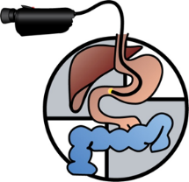
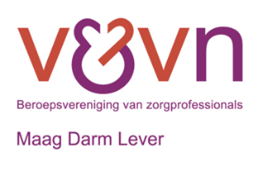

Formulier inleveren abstract V&VN MDL
Naam:
Functie:
Ziekenhuis:
Afdeling:
Email:
Telefoonnummer (mobiel):
Lidmaatschapsnummer V&VN MDL:
Ik ben wel/geen V&VN MDL lid

Titel/ onderwerp
Soort project | 0 (verpleegkundig) wetenschappelijk onderzoek  0 best practice / kwaliteitsverbeterproject
Doelgroep
Probleemstelling
Achtergrond en Doel
Methoden (plan van aanpak) (indien van toepassing)
Resultaten (Innovaties/ uitkomsten)
Wanneer geïmplementeerd?
Hoe is dit verlopen?
Resultaten?
Conclusies
(of, wat heeft het voor meerwaarde in de praktijk?)
Datum (poster en/of mondelinge presentatie) | Najaarscongres DDD V&VN MDL Veldhoven  14 september 2023

Het ingevulde formulier svp vóór 30 juni 2023 mailen naar scholingscommissie.mdl@venvn.nl

